Муниципальное бюджетное дошкольное образовательное учреждение
«Детский сад «Солнышко» г. Вуктыл

Педагогический проект
«Защитники растут у нас»
Средняя группа.

Автор - составитель: Плаксина О.Л.

г. Вуктыл,
2015 г.

Название проекта: «ЗАЩИТНИКИ РАСТУТ У НАС!»
Актуальность:
Современный мир вносит свои коррективы в развитие и воспитание подрастающего поколения. На маленького человека обрушивается поток информации, который не всегда воспитывает в нем положительные качества. Воспитание чувства патриотизма у дошкольников – процесс сложный и длительный. Но нельзя быть патриотом, любить Родину, не зная, как любили и берегли её наши предки: отцы, деды, прадеды. В настоящее время мы столкнулись с проблемой, что дети практически ничего не знают о Российской Армии, о людях военных профессий, о воинах- героях, которые отдали жизнь за мирное небо над нашей головой. Таким образом, отсутствие у детей знаний по этой теме, привело нас к выводу, что необходимо познакомить детей с историей возникновения праздника, с российской Армией и её представителями, воспитать чувство патриотизма у детей. Вследствие этого была выбрана данная тема проекта и принято решение в необходимости его реализации.
Направление развития детей (образовательные области): «Социально – коммуникативное развитие», «Познавательное развитие», «Речевое развитие», « Художественно – эстетическое развитие»
Тип проекта: познавательно-исследовательский.
по характеру содержания: творческо - информационный
по характеру участия ребёнка в проекте: участник от зарождения до получения результатов
по характеру контактов: в контакте с семьями воспитанников. Музыкальным руководителем, инструктором по физическому воспитанию, с социумом
по продолжительности: краткосрочный (4 февраля – 22 февраля 2015г.)
по количеству участников: групповой одна возрастная группа
Участники проекта: дети средней группы, родители, воспитатели
Цель проекта:
- знакомство с историей Российской Армией, её ролью в современном обществе
- формирование целостного представления о защитниках отечества;
- привлечение родителей в образовательный процесс.
Задачи проекта:
формирование социально значимых качеств на основе традиций патриотического воспитания;
- стимулирование потребности дошкольников в постоянном поиске сведений о Российской армии.
- приобщение детей, педагогов и родителей к изучению истории и современному состоянию Российской армии и флота.
- воспитание чувства гордости за свою Родину, уважения к воинам, защищавшим нашу Родину в разные периоды её истории.

Ожидаемый результат
- Проявление интереса к армии, уважение к защитникам Отечества.
- Формирование у детей любви к Родине.
- Формирование высоких нравственных личностных качеств: отзывчивость, справедливость, смелость, толерантность
- Закрепление некоторых представлений об истории нашей страны
Продукты проекта:
- физкультурно спортивный досуг « Защитники растут у нас»»
- изготовление открыток папам в подарок
- выставка детского рисунка
Этапы реализации проекта:
1этап: Подготовительный.
- Обозначение актуальности и темы будущего проекта.
- Постановка цели и задач.
- Работа с методическим материалом, литературой по данной теме.
2этап: Основной.
- Проведение бесед, дидактических игр по расширению представлений о российской армии, о родах войск.
- Проведение подвижных, сюжетно-ролевых игр, спортивного развлечения «Защитники растут у нас»
- Чтение художественной литературы детям.
- Создание в группе условий для реализации проекта: выставка книг, иллюстрации военной техники, просмотр фильмов об армии, выставка игрушечной военной техники.
3 этап: Заключительный:

Перспективное планирование на период проживания темы
Образовательная область  (интеграция образовательных областей) | Совместная деятельность воспитателя  (специалиста)  с детьми | Организация развивающей  предметно-пространственной среды для самостоятельной деятельности детей | Взаимодействие  с родителями  и другими социальными партнерами
1 | 2 | 3 | 4
Речевое развитие | Беседа «Будем в армии служить», «Каким должен быть военный», «Для чего нужна Армия», «Что я знаю об армии», «С чего начинается Родина? », «День Защитника Отечества», «Наша армия», «Беседа о мужестве и храбрости», «Где служил мой папа(дедушка)» «Профессия – военный». | Оформить выставку детских книг по теме проекта | Рассказ родителей о том, где служил папа, дедушка
Познавательное развитие  Речевое развитие | - Беседы: Военно-морской флот, Четвероногие бойцы, Армия в мирное время. История праздника – 23 февраля.  - Рассматривание Иллюстраций о Российской армии (рангах, знаках отличия, звания, родах войск) и другую военную тематику, военных собак. | Внести картинки военной техники, оружия, орудий труда, мирного транспорта, военных и мирных профессий для д/и «Третий лишний» | В сотрудничестве с социумом Приглашённый гость из РВСН
Художественно эстетическое развитие  Аппликация | Продуктивная деятельность  Аппликация  «В воздухе, на земле и на воде» | Внести макет военного корабля, ножницы, цветная бумага, клей | Сотрудничество с воспитателями
Художественно эстетическое развитие  Рисование | Рисование  «Портрет моего папы (дедушки)».  - Раскрашивание военных кораблей. «Четвероногий солдат», «Моряк» | Контурные изображения кораблей, пограничника с собакой, моряк, принадлежности для рисования портрета | Взаимодействие с родителями
Художественно эстетическое развитие  Конструктивно – модельная деятельность | Продуктивная деятельность  «Подарки для пап и дедушек»  Конструирование из строительного конструктора «Корабль» | Подготовить необходимые материалы для продуктивной деятельности
Социально – коммуникативное развитие | Игры: «Служили два товарища», «Медицинские сестры», «Перенести раненого».  Цель: развивать игровую деятельность детей; побуждать детей к игровой деятельности через знакомство с подвигами советских солдат и тружеников тыла; | Внести нужную атрибутику для игр | Сотрудничество с педагогами
Речевое развитие, социально – коммуникативное развитие | Д/и : «Назови рода войск», «Кому, что нужно?» «Что для чего»  Цель: активизировать словарь детей, закреплять звукопроизношение слов: «боец», «солдат», «фронт», «тыл», «снаряды», «поле боя» | Внести необходимые атрибуты для импровизации | В сотрудничестве с родителями:
Речевое развитие  Приобщение к художественной литературе | Л.Кассиль «Твои защитники», Е.Воробьёва «Последний выстрел», «Спасибо тебе, Трезор».", А.Маркуша "Я – солдат и ты – солдат", А.Беляев "Хочу быть военным моряком", Н. Никольский "Что умеют танкисты", В.Козлов "Пашкин самолет".  - чтение стихотворений про 23февраля | Выставка художественной литературы | Совместно с родителями пополнить уголок книг новыми произведениями.

Реализация этапов проекта:
На первом этапе была выявлена проблема: «Что я знаю о празднике 23 февраля?» - оказалось, что дети обладают недостаточными знаниями по этой теме.
Для решения поставленных задач была оформлена предметно развивающая среда

Была организована встреча с молодым солдатом, недавно пришедшим с армии Плаксиным Игорем Алексеевичем, служившим в РВСН разведчиком.
Он рассказал о своей службе, показал ребятам, как преодолеть полосу препятствий, поиграл в игру «Попади в цель» и научил отдавать честь командиру, вызвав у детей много положительных эмоций.

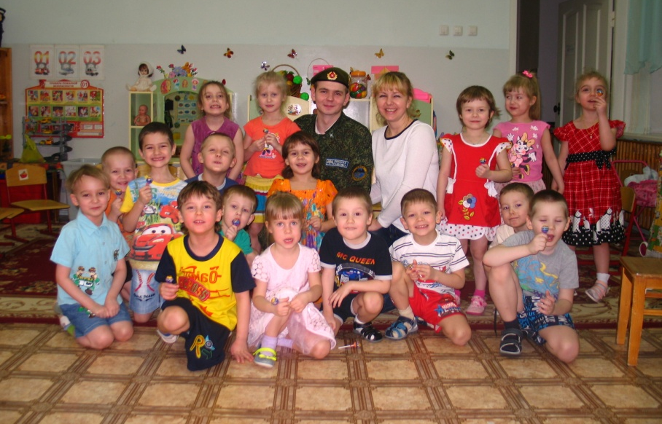
Развивающая предметно-пространственная среда пополнилась новыми дидактическими играми и наглядно – дидактическими пособиями.
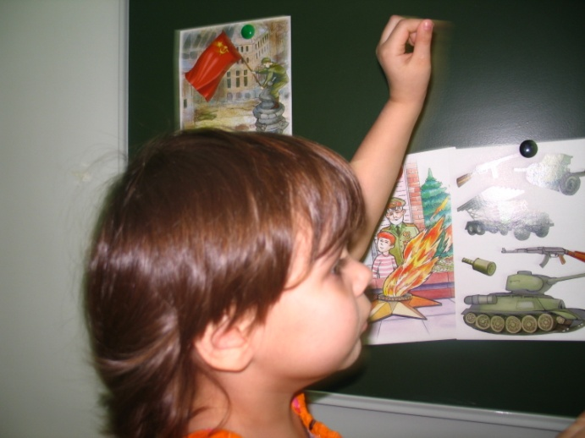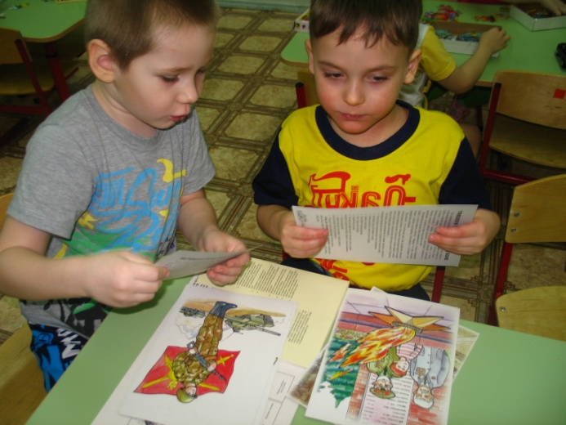

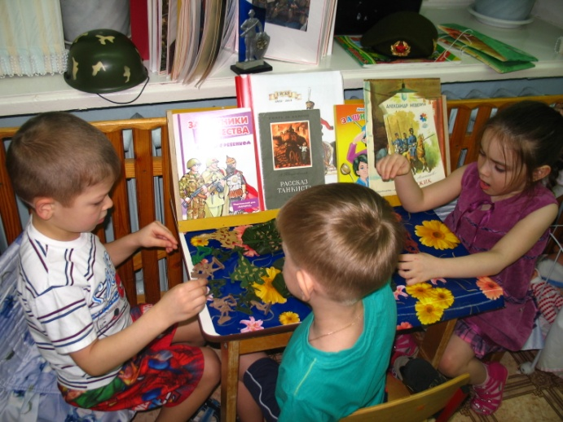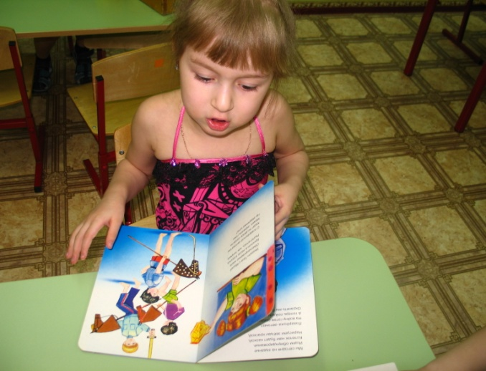

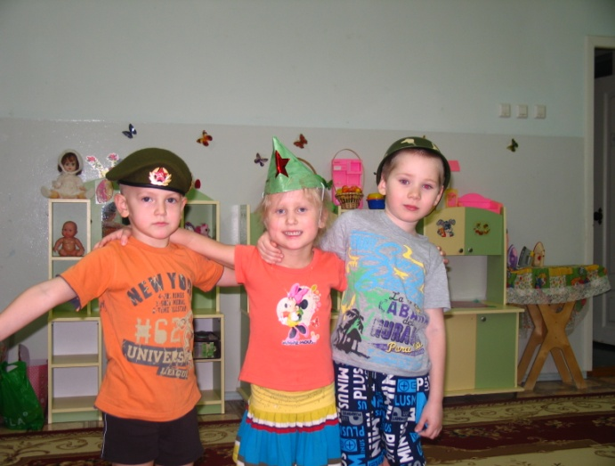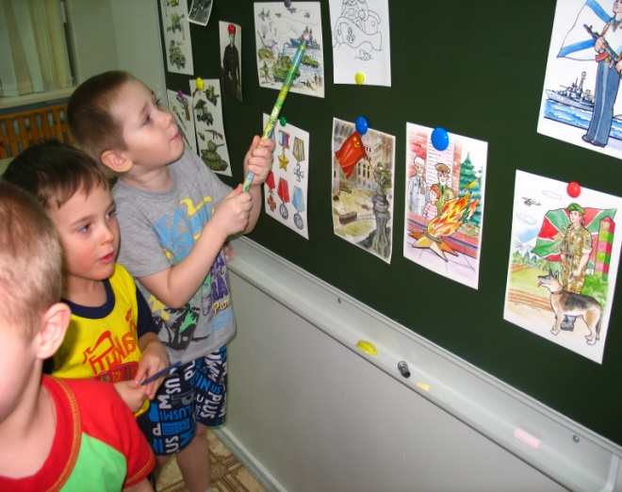

Для проведения совместной образовательной деятельности «Где служил мой папа (дедушка)» дети приносили фотографии своих родных и совместно с родителями составляли рассказ.
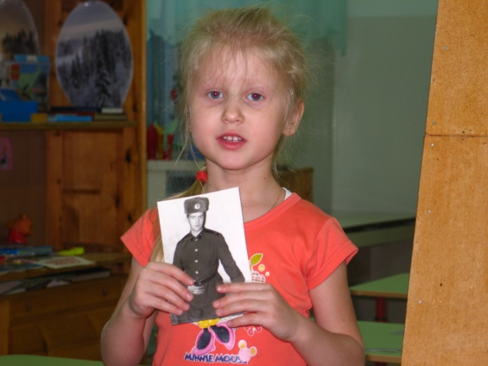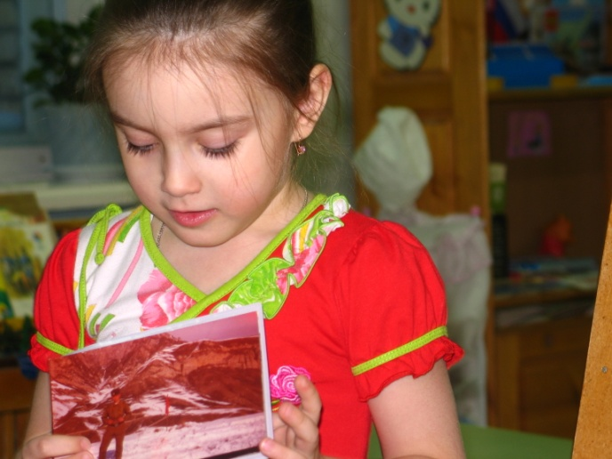
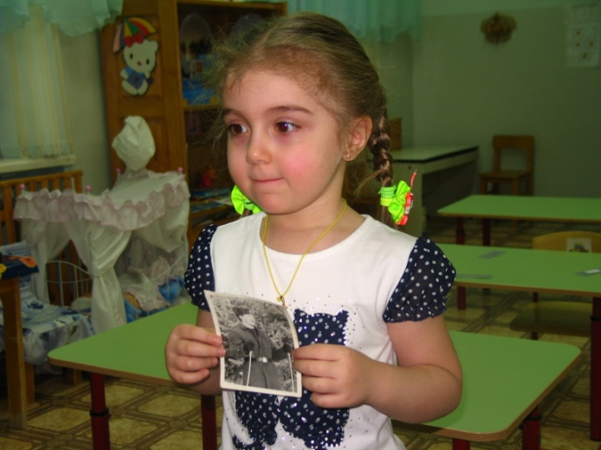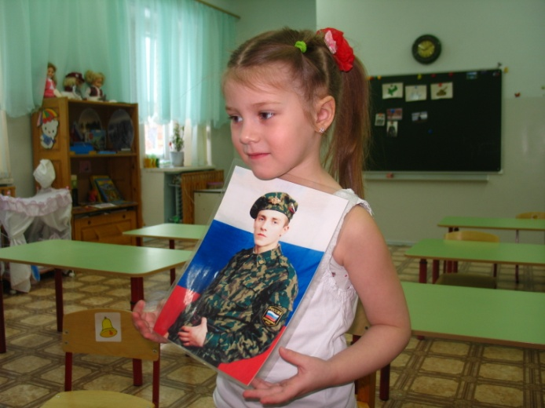
В ходе проекта была организованна самостоятельная деятельность детей по художественному творчеству: рисование, закрашивание контурных изображений, а так же коллективная аппликация «В воздухе, на земле и в воде»
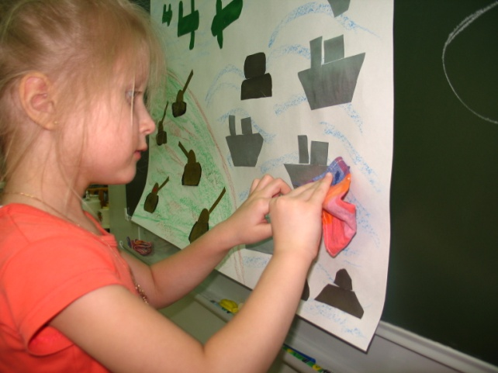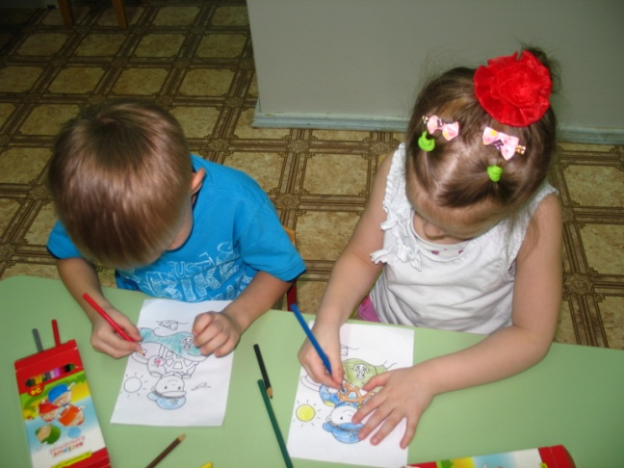
Конструктивно – модельная деятельность осуществлялась во время свободной игровой деятельности.
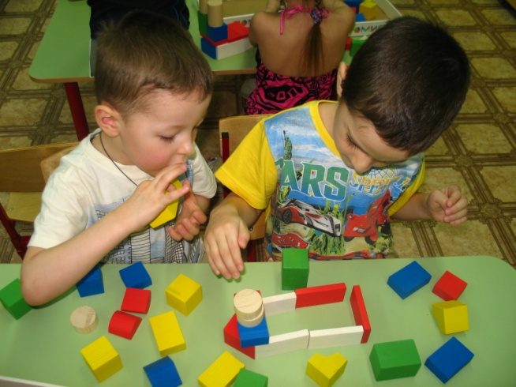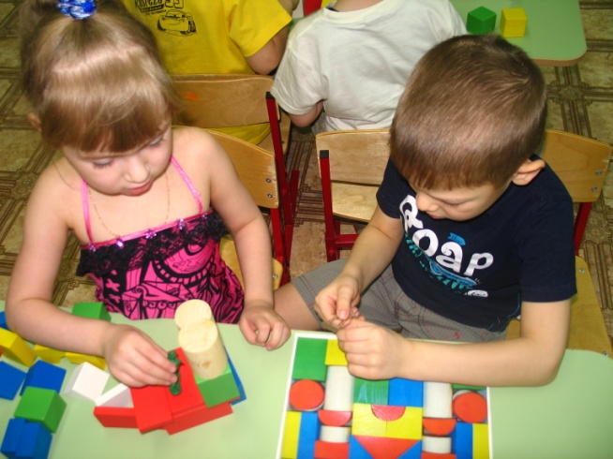
Результатом проекта также было проведение физкультурного досуга совместно с папами детей «Мы будущие защитники»
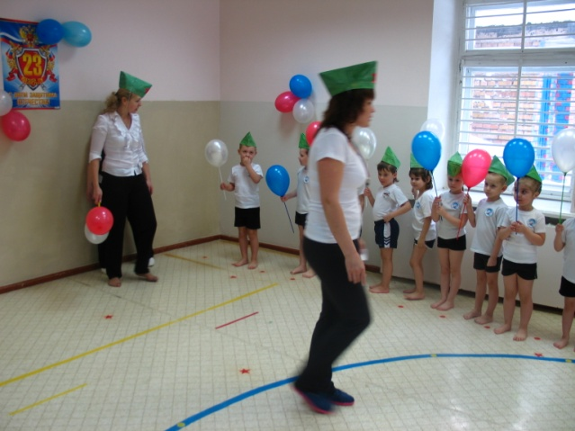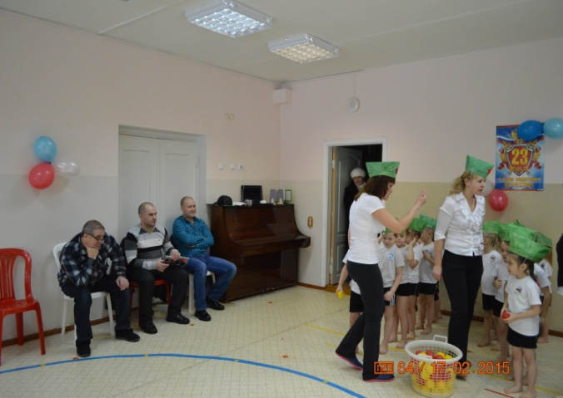
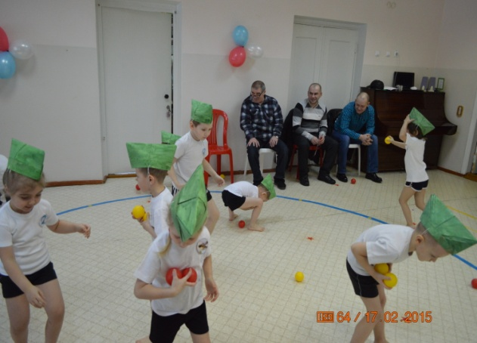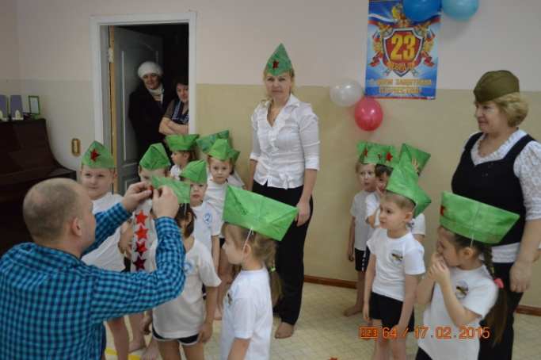
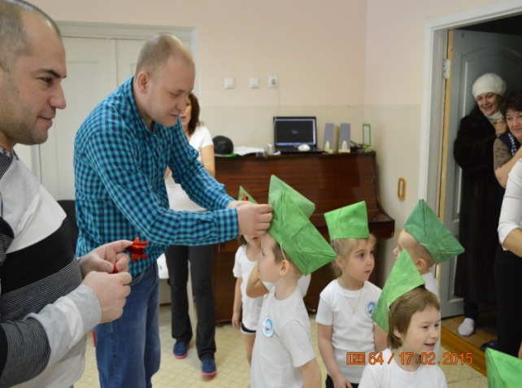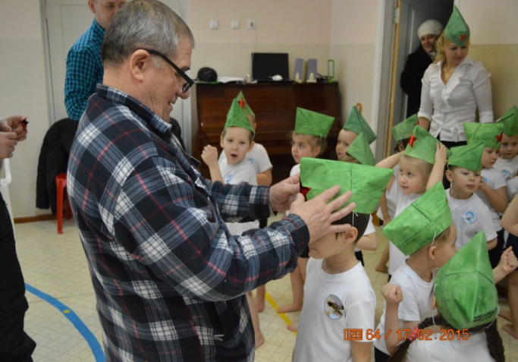
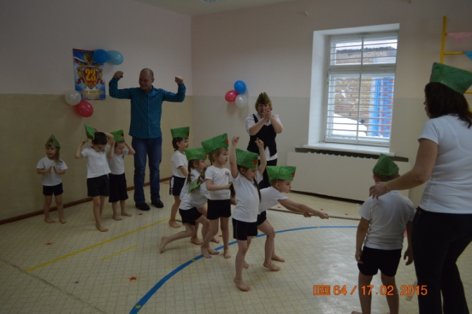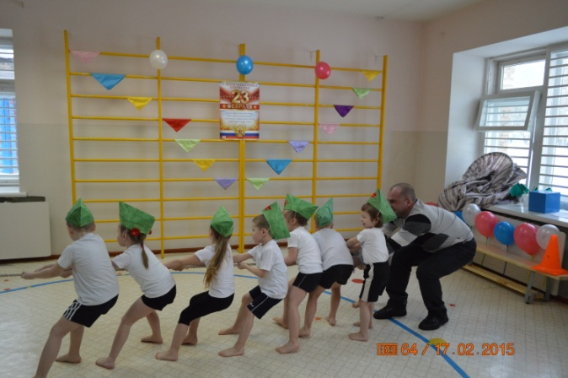
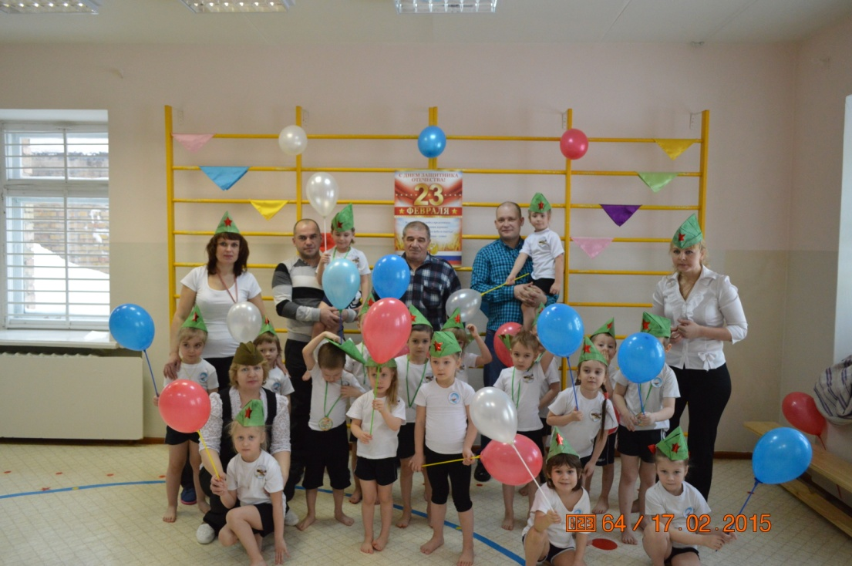

Результативность проекта:

для детей:
- Повысился интерес к армии, уважение к защитникам Отечества.
- Закрепились некоторые представления об истории нашей страны
для ДОУ:
- Расширилось и укрепилось сотрудничество с родителями;
- Сделана подборка игр-упражнений по теме;
- Пополнена предметно-развивающая среда: наглядный материал о защитниках

Используемая литература и информационное обеспечение проекта:
Литература:
1. Л.А. Кондрыкинская «С чего начинается Родина?»
2. И.А. Лыкова «Изобразительная деятельность в детском саду»
3. О.С. Ушакова «Развитие речи и творчества дошкольников».
4. http://www.maaam.ru/detskijsad/nod-razvitie-rechi-po-teme-den-zaschitnika-otechestva.html
5. http://nsportal.ru/detskii-sad/raznoe/syuzhetno-rolevaya-igra-kak-sredstvo-patrioticheskogo-vospitaniya-detei
6. http://actualcomment.ru/theme/2219/
7. Н.В. Алёшина «Патриотическое воспитание дошкольников».
8. Е.Ступак «Подарки к празднику».
9. Куцакова «Обучение конструированию и ручному труду».
10. http://www.vampodarok.com/february23.php?storie=58

